**النشاط :رياضيات السنة الثالثة المقطع الثاني الميدان : الفضاء و الهندسة**

**الموضوع: : وحدات قياس الأطوال الحصة 1 و 2**

**الأهداف التعلمية : يستعمل وحدتي الطول (m و km) وإيجاد العلاقة فيما بينها**

|  |  |  |
| --- | --- | --- |
| **المراحل** | **الوضعيات التعليمية التعلّمية والنشاطات المقترحة** | **التقويم** |
| **مرحلة الانطلاق** | **التعليمة:**  **يطالب المتعلمين بإضافة 9 إلى عدد مكون من رقمين أو ثلاثة أرقام مع استنباط الطريقة الأفضل بإضافة 10 ثم إنقاص واحد**  **أضف 9 لـ: 75، 205، 366، 400، 985** | **يجيب على اللوحة وشفهيا** |
| **مرحلة بناء التعلمات** | **مرحلة التمهيد: يسترجع المعلومات السابقة**   * **ما هو وحدة قياس الأطوال؟** * **يعرض المعلم المتر أمام التلاميذ وتقدير حجمه بفتح الذراعين.** * **طول المتر يساوي طول الذراعين (بالتقريب)** * **مسطرة واحد متر، كم فيها من سنتمتر؟ 100 سنتمتر.**   **مرحلة البحث والاستكشاف:**  **عرض نص المشكلة بالاعتماد على الصور أو الرصيد السابق:**  **صبيحة كل جمعة، يذهب أمين ورائد إلى قاعة الرياضة سيرا على الأقدام**  **يقطع أمين مسافة 2700m، ويقطع رائد مسافة 3km**  **- كم مترا يسير رائد ليصل للقاعة؟**  **- من يقطع أكبر مسافة؟**  **- أكمل متتالية الأعداد الآتية بإضافة 10cm في كل مرة**  **مرحلة البحث (عمل فردي وجماعي بالتوازي)**  **اكتب الأطوال السابقة في جدول القياس**  **ماذا تلاحظ؟**  **اقرأ كل قياس بالمتر؟ ثم بالكيلومتر؟**  **عند تحويلها إلى المتر، ما هو أكبر عدد؟ ما هي أكبر مسافة؟**  **إذن رائد يسير 3000 متر للوصول إلى القاعة**  **مسافة رائد أكبر من مسافة أمين، لأن 3000 أكبر من 2700**  **الحوصلة والتأسيس:**  **عند مقارنة أطوال نحولها إلى وحدة واحدة مشتركة ثم نقارن فيما بينها**  **استعن بالجدول لكتابة وتحويل الأطوال الآتية:**  **رتب هذه الأطوال تصاعديا: 1km 25m ; 2050m ; 2km 30m ; 1500m**  **مرحلة الانجاز:**   |  |  |  |  |  |  |  |  | | --- | --- | --- | --- | --- | --- | --- | --- | | 1- إليك الشريط العددي الآتي  أضف مقدار 10 سنتمتر كل مرة واقرأ النتيجة الجديدة   |  |  |  |  |  |  |  | | --- | --- | --- | --- | --- | --- | --- | | …m …cm | …m …cm | …m …cm | …m …cm | …m …cm | 3m 18cm | 3m 8cm | | | 2- حول القياسات الآتية حسب المثال  4300m = 4000m + 300m = 4km 300m  2900m ; 3700m ; 2040m | | 3- حول حسب المثال القياسات الآتية:  2km 600m = 2000m + 600m = 2600m  1km 800m ; 3km 800m ; 4km 500m |   **تعلمت:**  **عند مقارنة أطوال نحولها إلى وحدة واحدة مشتركة ثم نقارن فيما بينها** | **يسترجع معلومات المتر والسنتمتر المدروسة سابقا**  **يقرأ قياسات مركبة من أربعة أرقام**  **يحول القياسات ويقارن فيما بينها**  **يقرأ القياسات بعدة وحدات ويكتشف العلاقة**  **ينجز متتالية أعداد تخص الأطوال**  **يقرأ القياسات ويحولها فرديا** |
| **الاستثمار** | **التعليمة:**  **يطالب المتعلمين بإضافة 9 إلى عدد مكون من رقمين أو ثلاثة أرقام مع استنباط الطريقة الأفضل بإضافة 10 ثم إنقاص واحد**  **أضف 9 لـ: 75، 205، 366، 400، 985** | **يستنتج الخلاصة ويحفظ الرموز** |

**النشاط :رياضيات السنة الثالثة المقطع الثاني الميدان : الأعداد و الحساب**

**الموضوع : علاقات حسابية بين الأعداد ( 2 ) الحصة 1 و2**

**الأهداف التعلمية : يبرز و يستعمل علاقات حسابية بين الأعداد إلى 9999**

|  |  |  |
| --- | --- | --- |
| **المراحل** | **الوضعيات التعليمية التعلّمية والنشاطات المقترحة** | **التقويم** |
| **مرحلة الانطلاق** | **التعليمة: البحث عن بعض مضاعفات العشرة بالاعتماد على قيمة ثابتة**  **أكمل الشريط الآتي:**  **2250-2300-………-………-2450-2500-………-………-2600-2650** | **يجد مضاعفات انطلاقا من نقطة معينة** |
| **مرحلة بناء التعلمات** | **مرحلة البحث والاستكشاف:**   * **يطلع على نص المشكلة معتمدا على الصور وعلى المكتسبات السابقة**   **يتسع ملعب كرة قدم لـ6480 متفرج، بيع نصف التذاكر للفريق (أ) وبيع النصف المتبقي للفريق (ب)**   * **اقترح كل من أنيس وأمينة طريقتين مختلفين لإيجاد كمية التذاكر المباعة لكل فريق:** * **طريقة أمينة: إيجاد نصف كل رقم بعد كتابة العدد على جدول المراتب** * **طريقة أنيس: تجزئة العدد إلى مجموع جداءات ثم إيجاد نصف كل حد:**  |  |  |  |  |  |  |  |  |  |  |  |  |  | | --- | --- | --- | --- | --- | --- | --- | --- | --- | --- | --- | --- | --- | | المراتب | و | ع | م | آ |  | (8*10) | + | (4*100) | + | (6*1000) | = | 6480 | | العدد | **0** | **8** | **4** | **6** |  | **🡫** |  | **🡫** |  | **🡫** |  |  | | نصفه | **...** | **...** | **...** | **3** |  | **(…*10)** | **+** | **(…*100)** | **+** | **(3*1000)** |  |  |  * **لاحظ طريقة كل من أمينة وأنيس وأكمل كل نتيجة** * **ما هي الطريقة المفضلة لديك؟** * **اعتمد كلا الطريقتين لإيجاد ربع العدد** * **إيجاد ربع العدد 6 يعقد الأمر في كلتا الطريقتين، لهذا يستحسن تغيير القيم** * **يتم تغيير عدد المتفرجين واتباع كلتا الطريقتين**   **لو كان عدد المتفرجين 4804، فما هو عدد التذاكر في كل حالة؟**   |  |  |  |  |  |  |  |  |  |  |  |  |  |  |  | | --- | --- | --- | --- | --- | --- | --- | --- | --- | --- | --- | --- | --- | --- | --- | | المراتب | و | ع | م | آ |  | 4 | + | (0*10) | + | (8*100) | + | (4*1000) | = | 6480 | | العدد | **4** | **0** | **8** | **4** |  | **🡫** |  | **🡫** |  | **🡫** |  | **🡫** |  |  | | ربعه | **...** | **...** | **...** | **1** |  | **...** | **+** | **(…*10)** | **+** | **(…*100)** | **+** | **(1*1000)** |  |  |   **تعلمت : لإيجاد نصف أو ربع عدد مكون من عدة أرقام، نقوم بإيجاد النصف أو الربع لكل حد ثم نجمع هذه الحدود.**  **مرحلة الإنجاز:**   |  | | --- | | 1. الكيلوغرام الواحد يساوي 1000 غرام   أوجد نصف كيلوغرام 1kg = 1000g 🡪 500g  أوجد ربع كيلوغرام 1kg = 1000g 🡪 250g | | 1. ثمن تذكرة السيرك للكبار هي 760da وهذه التذكرة للأطفال الصغار مبلغها هو نصف مبلغ الكبار - كم سيكون ثمنها للصغار؟ | | **يقرأ الوضعية ويفهم مفرداتها**  **يستخدم جدول المراتب ومفكوك العدد**  **يحصل على النصف والربع تدريجيا**  **يسترجع قواعد قياس الكتل ووحداتها**  **يجسد معارفه بطريقة صحيحة** |
| **الاستثمار** | **حل التمارين ص 38 في الحصة الثانية.** | **ينجز التمارين فرديا** |

|  |  |  |  |  |
| --- | --- | --- | --- | --- |
| **المراتب** | **و** | **ع** | **م** | **آ** |
| **العدد** |  |  |  |  |
| **نصفه** |  |  |  |  |
| **ربعه** |  |  |  |  |

**النشاط :رياضيات السنة الثالثة المقطع الثاني الميدان : الأعداد و الحساب**

**الموضوع: : الجمع و الطرح الحصة 1 و 2**

**الأهداف التعلمية : يحصل على فرق عددين باعتماد أسلوب المكمل إلى المجموع أو الطرح مباشرة**

|  |  |  |
| --- | --- | --- |
| **المراحل** | **الوضعيات التعليمية التعلّمية والنشاطات المقترحة** | **التقويم** |
| **مرحلة الانطلاق** | **التعليمة:**   |  |  |  |  |  |  |  | | --- | --- | --- | --- | --- | --- | --- | |  |  |  | G |  |  | Kg | |  |  |  | **0** | **0** | **4** | **1** | |  |  |  |  |  |  | **8** | |  |  |  | **2** |  |  | **2** | |  |  |  | **0** | **0** | **9** | **9** |   **يحول كتل مستعينا بالجدول**  **اكتب الأوزان الآتية في جدول ثم اقرأها:**  **1400g , 8kg , 2kg 2g , 9kg 900g** | **يبحث عن العدد** |
| **مرحلة بناء التعلمات** | **مرحلة البحث والاستكشاف:**   * **يجسد المعلم الشكل المقابل أمام التلاميذ**   **بعد صيام 19 يوما من شهر رمضان، أرادت سهام ومريم حساب عدد الأيام المتبقية قبل حتى الوصول لعيد الفطر**  **مريم اعتمدت الطرح مباشرة**  **سهام اعتمدت إضافة أعداد للشريط العددي**   * **لاحظ كلتا الطريقتين وقارن بين النتيجتين** * **ما هو عدد الأيام المتبقية؟**   **مرحلة البحث (عمل فردي وجماعي بالتوازي)**   |  |  |  | | --- | --- | --- | | طريقة مريم |  | طريقة سهام | | 30-19 = (30-10) – 9  30-19 = 20 – 9  30-19 = 11 |  |  | | أولا نطرح العشرة من ثم نطرح التسعة، فنحصل بالتدريج على 20 ثم 11 |  | **من 19 ل20 يوجد خطوة واحدة**  **ومن 20 ل30 يوجد 10 خطوات**  **إذن مجموع الخطوات هو 11 خطوة (يوم)** |  * **يكتشف الطريقة الأولى التي تنص على التدرج في عملية الطرح بطرح العشرات ثم المئات** * **يكتشف أيضا الطريقة الثانية التي يوظف فيها الشريط العددي لإنجاز نفس العملية هندسيا** * **يلاحظ ويستنتج أفضل الأساليب لحل المشكلات ويستخلص العلاقة بين الطريقتين من خلال شرح المعلم.** * **يستنبط الخلاصة المهمة أثناء طرح الاعداد**   **تعلمت:لإيجاد فرق عددين نعتمد إما الطرح مباشرة أو الجمع العكسي حيث نبحث عن المكمل للوصول إلى المجموع**   |  | | --- | | * أنجز العملية الآتية (37-15) بطريقة مريم (الطرح مباشرة) * أنجز العملية الآتية (48-20) بطريقة سهام (البحث عن المكمل) | | اشترت الأم 30 بيضة، استخدمت 6 حبات في صنع الكعك، واستخدمت 8 في تحضير الطعام   * أحسب عدد الحبات التي استخدمتها الأم. * أحسب عدد حبات البيض المتبقية مستعملا الطرح بالمكمل | | **يقرا الوضعية و يفهمها**    **يطوي الورقة و يرسم محور التناظر**  **ـ ينظم معلوماته**  **ـ يثبت تعلماته و يوظفها**  **ينجز** |
| **الاستثمار** | **حل التمارين ص 39 في الحصة الثانية.**  **1. مثل العملية على المخطط واحسب النتيجة**  **2. أوجد أعمار الأطفال باستخدام الشريط العددي (المخطط)**  **أبحث. أنجز مخططا يسمح بإيجاد نقطة الثقافة العامة** | **ينجز** |

**النشاط :تربية إسلامية السنة الثالثة المقطع الثاني الميدان : القرآن الكريم والحديث النبوي الشريف**

**الموضوع: سورة العادياتِ**.   **الحصة 1/2/3**

**مؤشرات الكفاءة : أن يستمعَ إلى السّورة ويقرأَها ويفهم معناها الإجماليَّ و يستظهرها بشكل صحيح**

|  |  |  |
| --- | --- | --- |
| **المراحل** | **الوضعيات التعليمية التعلّمية والنشاطات المقترحة** | **التقويم** |
| **مرحلة الانطلاق** | **السّياق: الإنسان بطبْعِه مُحِبٌّ للمالِ وينسى فضلَ ربِّهِ عليْهِ.**  **السّند: سورة العاديات.**  **التّعليمة: هل يعلمُ الله ما نُخْفِيهِ في صُدُورنا؟** | **يستمع**  **يجيب** |
| **مرحلة بناء التعلمات** | **النشاط الأول**   * **مطالبة المتعلمين بفتح الكتاب ص 34 والانصات للسورة المقروءة من قبل المعلم أو المسموعة على شريط صوتي:** * **يتعرف على المعاني وكيفية نطق بعضها:**  |  |  | | --- | --- | | **الكلمة** | **معناها** | | **العاديات** | **الخيل تعدو في الغزو** | | **ضبحا** | **صوت أنفاسها إذا عدت** | | **نقعا** | **الغبار المنتشر أثناء ركض الخيل** | |  |  | | **الكلمة** | **معناها** | | **بكنود** | **لكفور جحود.** | | **بعثر** | **أثير وأخرج ونثر** | | **حصل** | **جمع واظهر أو ميز** | |  |  |   **- تدوين السورة على السبورة بخط واضح أو توزيعها على المتعلمين**  **- قراءة السورة قراءة جيدة من طرف المعلم**  **- يقرأ بعض المتعلمين السورة الكريمة.**  **- شرح معاني المفردات.**  **- طرح بعض الأسئلة حول الفهم.**  **المعنى الإجمالي للصورة:**  **أقسم الله تعالى بالخيل - دون غيرها من الحيوانات – لما لها من مكانة عند الناس - وهي تركض فيسمع صوتها وتصدر حوافرها الصلبة نارا عند ارتطامها بالحجارة في ساحة الغزو، بأن الإنسان منكر لنعم ربه عليه، شديد الحبّ للمال، وقد نسي أن الله تعالى سيعيده إليه بعد موته ويظهر له أعماله لأنّه يعلمها وخبير بها وسيحاسبه عليها .**  **الحصة الثانية:**   * **يستظهر بعض التلاميذ ما حفظوا من السورة تحت مراقبة ومساعدة المعلم** * **يسترجع التلميذ المعنى الإجمالي للسورة من خلال الأسئلة الموجهة** * **يكتب الخلاصة على كراسه** | **محتوى التمهيد من خلال أسئلة موجهة**  **يطلع على الآية والحديث الشريف ومراميهما**  **ينجز الأنشطة بناء على مكتسباته**  **يستنبط الخلاصة بالاعتماد علي الاسئلة الموجهة** |
| **الاستثمار** | **الحصة الثالثة: 1- أكمل سورة العاديات : بسم الله الرحمان الرحيم:**  **وَٱلۡعَٰدِيَٰتِ ........... (1) فَٱلۡمُورِيَٰتِ ............. (2) فَٱلۡمُغِيرَٰتِ .........(3) فَأَثَرۡنَ بِهِۦ نَقۡعٗا (4) فَوَسَطۡنَ بِهِۦ ............ (5) إِنَّ ٱلۡإِنسَٰنَ لِرَبِّهِۦ لَكَنُودٞ (6) وَإِنَّهُۥ عَلَىٰ ذَٰلِكَ ........ٞ (7) وَإِنَّهُۥ لِحُبِّ ٱلۡخَيۡرِ ............ (8)  أَفَلَا يَعۡلَمُ إِذَا بُعۡثِرَ مَا فِي .ۡ........ (9) وَحُصِّلَ مَا فِي ............ (10) إِنَّ رَبَّهُم بِهِمۡ يَوۡمَئِذٖ لَّخَبِيرُۢ (11)** | **ينجز النشاطين** |

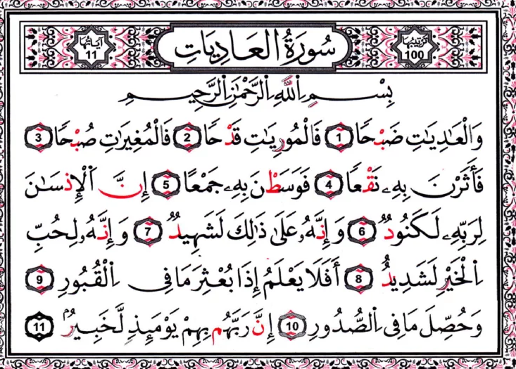



**النشاط : تربية علمية السنة الثالثة المقطع الثاني الميدان : الانسان والمحيط**

**الموضوع التكاثر عند النباتات ذات الأزهار: أنماط أخرى للتكاثر. الحصة 1 و2**

**الأهداف التعلمية : يتعرف على أنماط أخرى للتكاثر عند النباتات بواسطة أعضاء محددة .**

|  |  |  |
| --- | --- | --- |
| **المراحل** | **الوضعيات التعليمية التعلّمية والنشاطات المقترحة** | **التقويم** |
| **مرحلة الانطلاق** | **ما تعلمته سابقا: رتب مراحل تكاثر نبات الفاصوليا** | **يفكر ويجيب** |
| **مرحلة بناء التعلمات** | **سأتعلم: مطالبة المتعلمين بفتح الكتاب ص54 و قراءة الوضعية.**  **شاهدت أسماء والدتها تقطع أغصان نبات الورد والجيرانيوم وتغرسها في أصص ، فتساءلت عن الهدف من ذلك . إشرح لأسماء الهدف من غرس أغصان الورد والجيرانيوم .**  **النشاط الأول : أتعرف على نمط تكاثر نبات البصل .**  **1 – لاحظ الصور ثم عبر عن المراحل المبينة في الوثيقة .**  **2 - ما هو العضو النباتي الذي سمح بتكاثر نبات البصل ؟**  **النشاط الثاني : أتعرف على نمط تكاثر نبات البطاطا والجيرانيوم:**  **الجيرانيوم من النباتات الدائمة الخضرة، مزهر طوال العام اذا وضع في مكان مشمس وزهرته لها عدة الوان كالاحمر. الجيرانيوم من اكثر نباتات المنزل انتشارا بسبب سهوله تربيتها واكثارها وطول فترة ازهارها**    **- ما هي الأعضاء المستعملة من طرف نبات البطاطا والجيرانيوم للتكاثر ؟**  **- لخص في فقرة الأنماط المختلفة لتكاثر نبات ذي أزهار.**  **تعلمت: يُمْكِنُ لِلنَّبَاتَاتِ ذَاتِ الْأَزْهَارِ أَنْ تَتَكَاثَرَ طَبِيعِيًا بِوَاسِطَةِ بَعْضٍ من أَعْضَائِهَا مِثْلَ الدَّرَنَاتِ الْأَبْصَالِ الْفَسَائِلِ** | **يلاحظ**  **يجيب عن الأسئلة**  **يلاحظ ويجب**  **يستنتج** |
| **الإستثمار** | **الحصة الثانية: أتحقق من تعلماتي**  **C:\Users\ASUS\Downloads\CamScanner 12-29-2023 19.10.jpg** | **ينجز الأنشطة** |

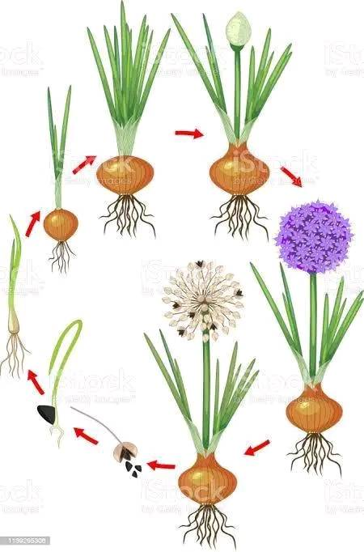

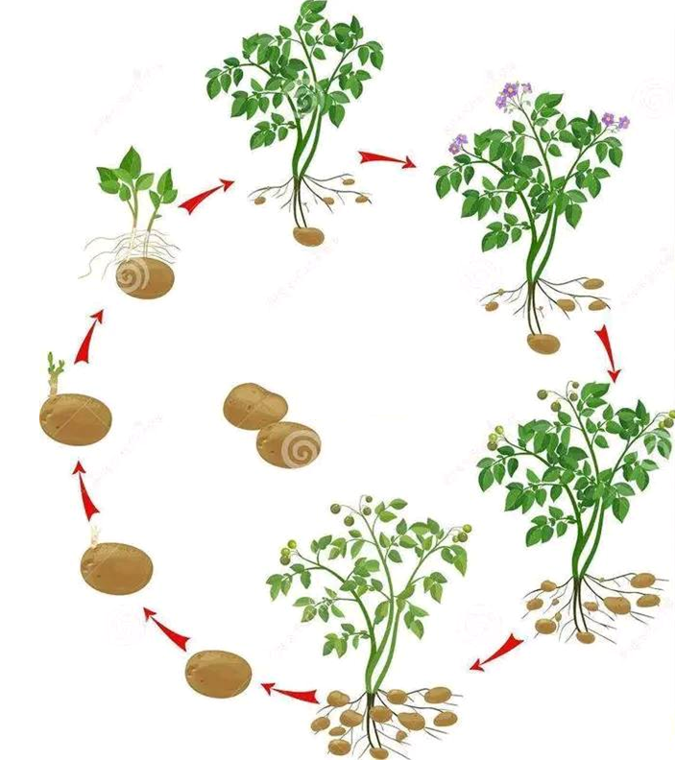

**النشاط :تربية مدنية السنة الثالثة المقطع الثاني الميدان : الحياة المدنية**

**الموضوع : التنوع الثقافي في وطني**

**الأهداف التعلمية : يتعرف على التنوع الثقافي المتواجد في ربوع وطنه و يعتز به.**

|  |  |  |
| --- | --- | --- |
| **المراحل** | **الوضعيات التعليمية التعلّمية والنشاطات المقترحة** | **التقويم** |
| **مرحلة الانطلاق** | **عرض الوضعية الانطلاقية الأم: يَخْتَلِفُ أَفْرَادُ الْمُجْتَمَعِ بِتَنوع ثَقافَاتِهِمْ وَأَلْوَانِهِم وَلُغَاتِهِم وهذه حقيقَةٌ وَجَبَ احْتِرَامُها والتعايش مع فئاتِ الْمُجْتَمَعِ فِي سَلام وانسجام . ما هو التنوع الثقافي ؟**  **كيف تَقْبَلُ هذا التنوع لِتَتَمَكَّن من التعايش معه ؟- ما هو دَوْرُ التَّنوع الثقافي في تماسك أفراد الْمُجْتَمَع؟** | **يفكر ويجيب** |
| **مرحلة بناء التعلمات** | **أتذكر:اذْكُرْ بَعْضَ الْأَكْلَاتِ وَالْأَلْبِسَةِ التَّقْلِيدِيَّةِ الخاصة ببلادنا ؟**  **أَقْرَأَ وألاحظ**  **انْتَقَلَ مَلِيكُ مِنَ الْعَاصِمَةِ لِلْعَيْش في مَدِينَةٍ بجنوب الجزائر بِسَبَبٍ عَمَل أَبِيهِ هُناك . وَعِنْدَما الْتَحَقَ بِالْمَدْرَسَةِ تَعَرَّفَ عَلَى زَمَلَاءَ جُدُدِ وَكَانَ أَحَمْدُ الْأَقْرَبَ إِلَيْهِ مِنْهُمْ ، وَفِي أَحَدِ الْأَيَّامِ اسْتَقْبَلَهُ فِي بَيْتِهِ ، أَعجِبَ مَلِيكُ بِكَرَمِ ضِيافَةِ عَائِلَةِ أَحَمْدَ ، كَمَا اكْتَشَفَ التَّراثَ الثَّقَافِيَّ لهذه الْمِنْطَقَة**  **أفهم**  **• أين يعيش مليك ؟ الى أين انتقل ؟ على مَنْ تَعَرَّفَ مَليكُ فِي مَدْرَسَتِهِ الجَدِيدَة ؟**  **من هو أقرب أصدقاءه ؟ أين استقبله؟ ماذا أعجب مليك ؟ ماذا اكتشف؟**  **- لاحظ الصُّوَرَ ثُمَّ أَجِبْ :**    **• اخْتَرْ مِنْ بَينِ الصُّوَرَ مَا يَدُلُّ على ثَقافَةِ مَنْطِقَةِ مَليك ، وَمَا يَدُلُّ عَلَى ثَقافَةِ مَنْطِقَةِ أَحْمَد**  **. هَلْ هِيَ مُتَشَابِهَةٌ في رَأيك ؟ على ماذا يَدُلُّ هذا الاختلاف ؟**  **• هَلْ يُعتبر هذا الاختلاف عامل قُوَّةٍ أَمْ عاملُ ضَعْفِ لِلْمُجْتَمَع ؟ ولماذا ؟**  **تعلملت: التنوع الثقافي في وطني:**  **التَّنَوعُ الثَّقَافِي هُوَ الاختلافاتُ القَائِمَةُ بَيْنَ أَفْرَادِ المُجْتَمَع وَالتِي وَرِثَتْهَا الأَجْيَالُ عَنْ الأَجْدَادِ وَتَتَمَثَل في اللغة والعادات والتقاليد و الآثار والعمران والشعر والغناء و غيرها . وينبغي علينا احترامه و الحفاظ عليه** | **يتذكر ما يعرفه**  **يقرا و يلاحظ**  **يجيب**  **يلاحظ الصور و يجيب عن الاسئلة**  **يستنتج** |
| **الاستثمار** | **أنجز: أنقل على كراسي ثُمَّ أربط بسهم الجمل بالطابع الثقافي الذي تنتمى إليه .**  **أساهم:أنْقُلُ على كراسي ثُمَّ أَصَنَفُ مَعَ زُمَلائِي الْمَظَاهِرَ الثَّقَافِيَّة حسب طبيعتها : - قَلْعَةُ بَني حَمّاد - تيمقاد - الشَّدَّةُ التَّلمسانية . خَيْطُ الروح - المالوف - الكسكس - المحاجية - الحناء** | **ينجز** |

**النشاط : الجغرافيا السنة الثالثة المقطع الثاني الميدان : السكان و التنمية الموضوع: المناخ و الطقس**

**الأهداف التعلمية : يتعرف على الطقس والمناخ وعلى العلاقة بينهما ويوظف ذلك في التعبير عما يحيط به.**

|  |  |  |
| --- | --- | --- |
| **المراحل** | **الوضعيات التعليمية التعلّمية والنشاطات المقترحة** | **التقويم** |
| **مرحلة الانطلاق** | **السياق: جاءت في نشرة الأحوال الجوية أن الجزائر ستشهد موجة ثلوج على مدار الأسبوع، مما يتطلب بعض الحيطة والحذر واتخاذ الإجراءات اللازمة**  **التعليمة: فيم تفيدنا نشرة الأحوال ؟ ما هي الإجراءات الواجب اتخاذها في حالة موجة ثلوج طويلة؟** | **يتذكر و يجيب** |
| **مرحلة بناء التعلمات** | **تمهيد: في أغلب الأحيان يتابع الأولياء مساء كل يوم نشرة الأحوال الجوية لمعرفة أحوال الطقس**  **السائدة في منطقتهم قبل توجه أبنائهم إلى المدارس. فماذا يقصد بالطقس؟**   * **- الطقس:**  |  |  |  |  | | --- | --- | --- | --- | | |  |  |  | | --- | --- | --- | | * **لاحظ السند 1** * **ماذا يمثل هذا الرسم؟** * **ما هي الرسومات الموجودة فيه؟** * **ماذا يتوقعون في الشمال والشرق والغرب والجنوب** | * **لاحظ السند 2** * **هل هي نفس أحوال الأحد؟** * **ما الذي تغير هذه المرة؟** * **ما الأشياء المشتركة بين الصورتين؟** | * **اقرأ السند 3** * **كيف سيكون الطقس؟** * **ماذا ذكر أيضا في النشرة؟** * **من يهتم بحالة الطقس؟** * **فيم تنفع المدرسة؟** | |  * **–المناخ:**   **تمهيد: في إطار التواصل مع ابن عمك المولود بكندا، والمتطلع للمجيء إلى أرض وطنه الجزائر لقضاء العطلة. طلب منك تزويده بالوضعية المناخية في الجزائر. زويده بالمعلومات الضرورية التي طلبها منك.**   |  |  |  |  |  |  |  |  |  | | --- | --- | --- | --- | --- | --- | --- | --- | --- | | |  |  |  |  | | --- | --- | --- | --- | |  |  |  |  | | * **لاحظ السند 1** * **-لم يستجم الناس؟** * **متى يكون هذا الجو؟** * **أين يكون هذا الجو؟** * **كم يدوم؟** | * **اقرأ السند 2** * **- ما هو المناخ؟** * **هل هو ثابت في كل الجزائر؟** * **هل هو ثابت طيلة السنة؟** | * **لاحظ السند 3** * **- كيف هي درجات الحرارة؟** * **في أي فصل نحن؟** * **ما هي أقصى درجة؟** * **لماذا الحرارة معتدلة في شمال الجزائر؟** | * **لاحظ السند 4** * **كيف هو الجو في الصحراء؟** * **فيم تنفع الحرارة؟** * **لماذا مناخ الجزائر متنوع؟** | |   **تعلمت: الطقس :وَهُوَ حَالَةُ الجَوْ فِي مِنطَقَةٍ مُعَيَّنَةٍ خلال فترة صغيرة مثل: خلال الصبيحة / خلال**  **الظهيرة في الليل وَهَكَذَامثال يتميز طَفْسُ اليَوْمِ بِصِبيحَة بَارَدَةٍ جِدًا مَعَ احْتِمَال سقوط أمطار في الليل. المناخ: وهو حالة الجو في منطقة معينة خلال فترات طويلة مثْلَ : خِلَالَ فَضْل خِلَالَ سَنَةٍ كَامِلَةٍ.**  **يتميز مناخ الجزائري :شمالا ممطر شتاءا وحار وجاف صيفا.**  **جنوبا: أمطار نادرة وحرارة مرتفعة** | **يتذكر و يجيب**  **يلاحظ و يقرأ السندات و الصور**  **يتعرف على مفهوم الطقس**  **يتعرف مفهوم المناخ**  **يستنتج الخلاصة** |
| **الاستثمار** | **تقويم جزئي: تكلم عن حالة الطقس في هذا اليوم؟** | **ينجز ا** |